BUKU PANDUAN & DOKUMENTASI SISTEM
MUSEUM BNN INTERACTIVE DISPLAY & CMS
Panduan Lengkap Menu Tampilan Kiosk, Panel Pengelola CMS, dan Spesifikasi Teknis
📌 Informasi Dokumen
• Nama Sistem: Museum BNN Interactive Kiosk Display & CMS Admin
• Edisi / Versi: Versi 2.0 (PHP Native REST API + SQLite Portable Edition)
• Dukungan Perangkat: Layar Sentuh Kiosk (1080p/4K), Desktop/Laptop, dan Mobile Browser
• Tanggal Rilis: Oktober 2026
• Instansi: Badan Narkotika Nasional Republik Indonesia (BNN RI)

BAB I: PENDAHULUAN & ARSITEKTUR TEKNIS

1.1 Latar Belakang & Deskripsi Sistem
Aplikasi Museum BNN Interactive Display & CMS merupakan platform multimedia digital interaktif yang dikembangkan khusus untuk menampilkan profil, sejarah, prestasi kerja, dokumentasi foto/video, serta bagan struktur organisasi dari seluruh unit kerja Kedeputian di lingkungan Badan Narkotika Nasional Republik Indonesia (BNN RI). Aplikasi ini dapat dioperasikan pada anjungan layar sentuh (Touchscreen Kiosk) di museum fisik BNN maupun diakses secara online melalui peramban web publik.

1.2 Pembaruan Arsitektur: Zero-Config SQLite + PHP
Revolusi Kemudahan Deployment: Untuk memudahkan pemeliharaan dan proses upload pada server hosting/cPanel tanpa memerlukan konfigurasi database yang rumit, sistem kini telah menggunakan arsitektur Portable SQLite 3 (museum_bnn.sqlite) dengan PHP Native API Bridge (api.php). Pendekatan ini memberikan keunggulan utama:
1. Tanpa Perlu Layanan Node.js di cPanel: Aplikasi frontend React dikompilasi menjadi berkas statis (HTML/JS/CSS) dan API dilayani langsung oleh PHP bawaan cPanel.
2. Tanpa Perlu Pembuatan User/Database MySQL: Seluruh data (berita, galeri, capaian, dan akun admin) tersimpan di berkas tunggal museum_bnn.sqlite yang langsung terbaca.
3. Keamanan Tingkat Tinggi: File basis data .sqlite dilindungi dari akses publik melalui aturan mod_rewrite pada .htaccess dan router.php.
4. Perbaikan Responsivitas Scroll: Scroll-lock global (position: fixed; overflow: hidden) telah dihilangkan sehingga seluruh konten dapat digulir (scroll) dengan lancar di layar berbagai ukuran.

BAB II: PANDUAN LENGKAP MENU APLIKASI PUBLIK (KIOSK DISPLAY)
Antarmuka publik dirancang khusus dengan gaya modern, bertema biru institusional khas BNN (#002D4B dan #00AFDD), animasi sentuh yang halus, serta tata letak tombol berukuran ergonomis untuk layar sentuh kiosk.

2.1 Tombol Alih Bahasa (Language Switcher)
Terletak di pojok kiri atas pada setiap halaman header. Memungkinkan pengunjung mengganti bahasa antarmuka secara instan antara Bahasa Indonesia (ID) dan Bahasa Inggris (EN). Pergantian bahasa ini secara otomatis mengubah judul menu, teks narasi tombol, konten artikel berita, dan keterangan galeri.

2.2 Menu Utama Pemilihan Kedeputian (/group/main)
Struktur 10 Unit Kedeputian: Merupakan halaman selamat datang utama (landing page) yang menampilkan kartu navigasi 10 Satuan Kerja dan Kedeputian BNN RI:
1. Inspektorat Utama - Pengawasan internal dan audit kinerja.
2. Sekretariat Utama - Tata kelola administrasi, perencanaan, dan kerja sama.
3. Deputi Bidang Pencegahan - Program pencegahan dan penyuluhan anti-narkoba.
4. Deputi Bidang Pemberdayaan Masyarakat - Partisipasi masyarakat dan lingkungan bersinar.
5. Deputi Bidang Pemberantasan - Penindakan, pengungkapan kasus, dan intelijen narkotika.
6. Deputi Bidang Rehabilitasi - Pemulihan, terapi medis, dan pascarehabilitasi pecandu.
7. Deputi Bidang Hukum dan Kerja Sama - Advokasi regulasi hukum dan kerja sama internasional.
8. Pusat Penelitian, Data, dan Informasi (Puslitdatin) - Riset ilmiah dan statistik narkotika.
9. Pusat Pengembangan SDM (PPSDM) - Pelatihan dan standardisasi aparatur BNN.
10. Pusat Laboratorium Narkotika (Puslab) - Uji laboratorium dan deteksi zat narkotika baru.
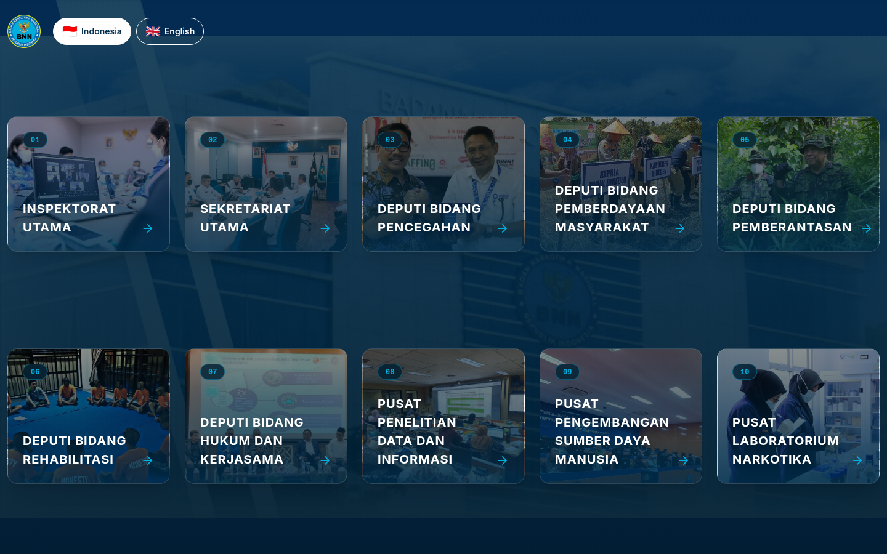
Gambar 1: Halaman Pemilihan Kedeputian / Satuan Kerja BNN RI (/group/main)

2.3 Menu Eksplorasi Kedeputian (/:id)
Fungsi 3 Navigasi Inti: Ketika salah satu kedeputian dipilih (misal: /secretariat), pengunjung diarahkan ke halaman beranda unit tersebut. Halaman ini menampilkan latar belakang foto resmi kedeputian, lencana identitas unit di sisi kanan, serta tiga tombol menu utama di sisi kiri:
• Menu 01 - STRUKTUR ORGANISASI: Membuka bagan hierarki struktural kepemimpinan unit.
• Menu 02 - CAPAIAN PRESTASI: Membuka laporan capaian kinerja, rekor penanganan, dan artikel berita resmi.
• Menu 03 - DOKUMENTASI DARI MASA KE MASA: Membuka etalase galeri visual foto kegiatan, video rekaman, dan berkas PDF publikasi.
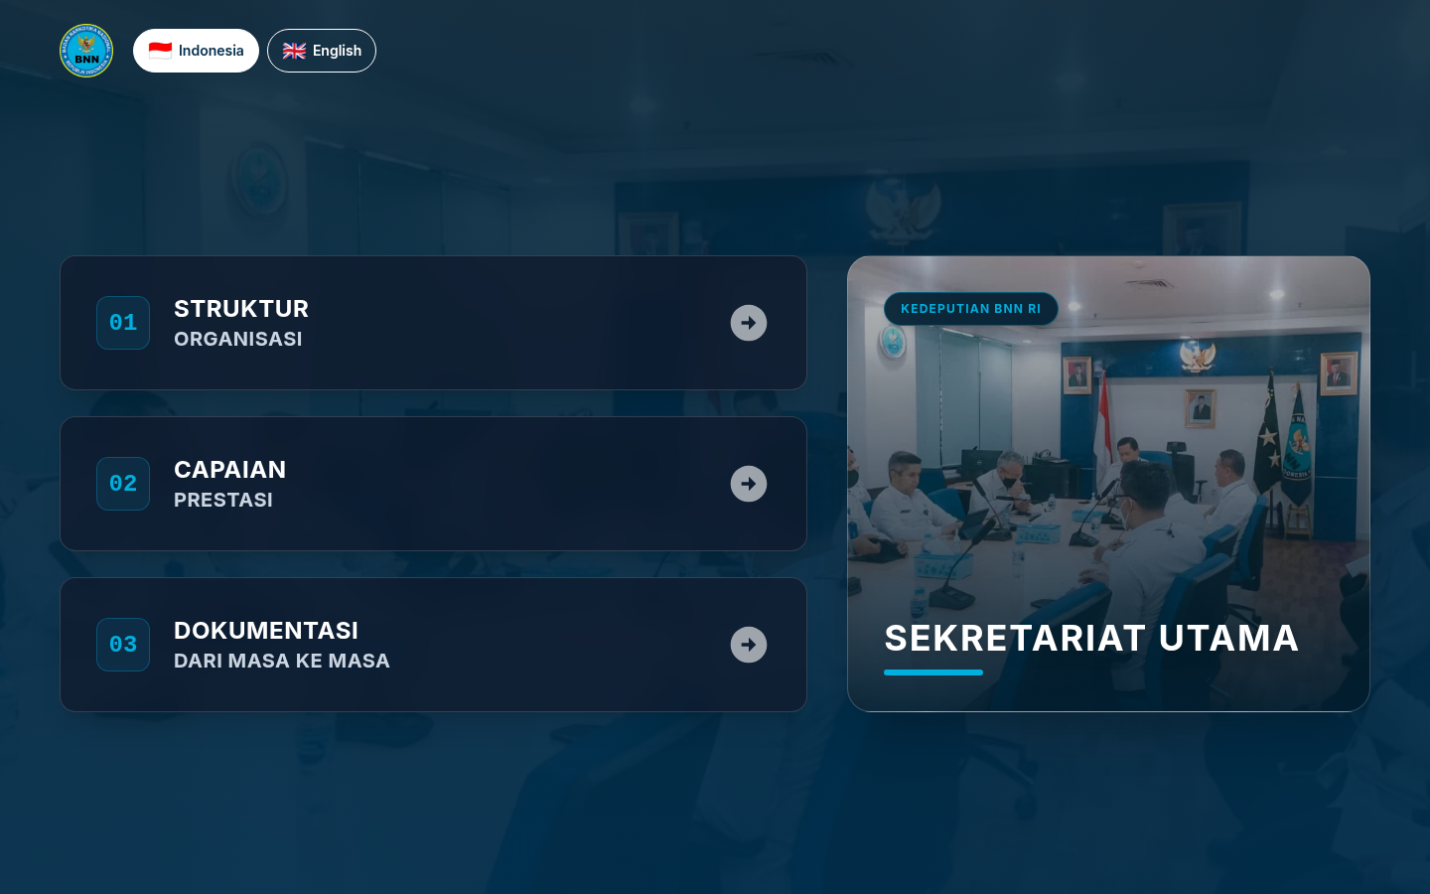
Gambar 2: Beranda Kedeputian dengan 3 Pilihan Menu Utama (/:id)

2.4 Halaman Capaian & Berita Prestasi (/achievement/:id)
Tata Letak Panel Interaktif: Halaman ini menyajikan kumpulan artikel berita dan penghargaan kedeputian secara terstruktur dalam dua panel interaktif:
• Panel Kiri (Artikel Utama): Menampilkan lencana kedeputian, judul berita, garis aksen biru, dan bodi artikel lengkap. Mendukung pemformatan teks kaya (HTML/paragraf). Dilengkapi bilah scroll khusus (custom-scrollbar) yang halus untuk membaca narasi panjang.
• Panel Kanan (Daftar Artikel Thumbnail): Menampilkan kisi vertikal thumbnail artikel bernomor urut (01, 02, ... N). Pengunjung dapat menyentuh atau mengklik thumbnail mana saja untuk langsung memuat artikel tersebut di panel kiri.
• Fitur Scrolling Halus: Kedua panel dan kontainer halaman telah dioptimalkan dengan overscroll-contain dan scrollbar ramping sehingga mampu memuat puluhan artikel tanpa memotong navigasi bawah.
• Tombol Navigasi Bawah (BottomNav): Tombol 'Halaman Utama' untuk kembali ke menu kedeputian, serta tombol panah navigasi Sebelumnya (<) dan Selanjutnya (>).
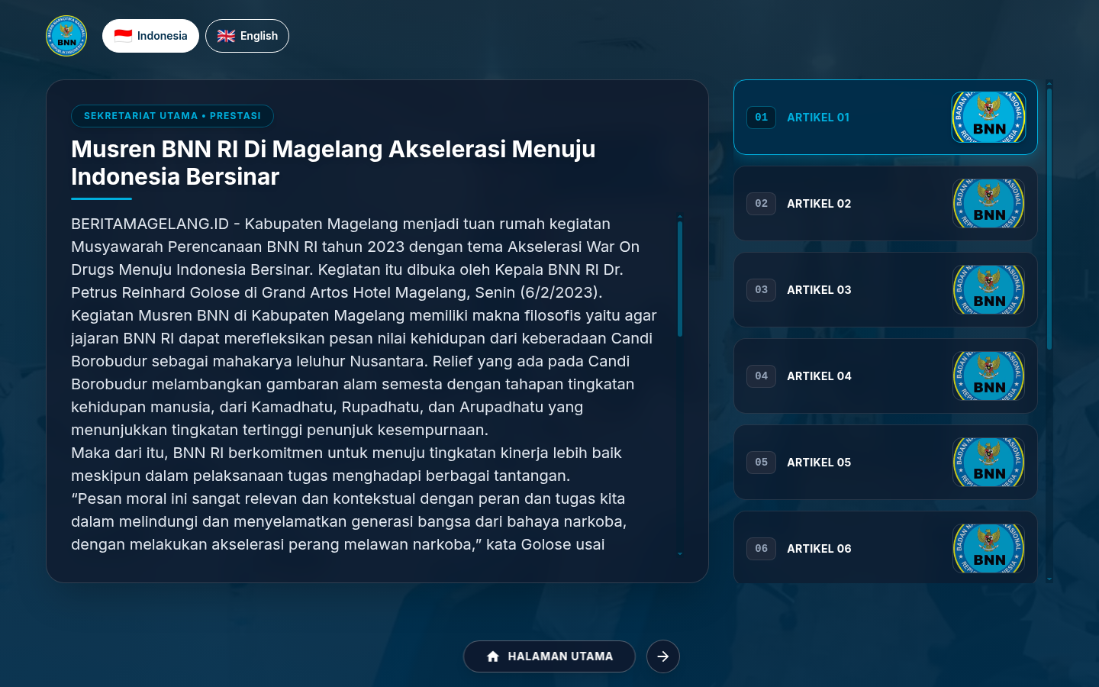
Gambar 3: Halaman Capaian & Prestasi dengan Daftar Thumbnail dan Scrollbar Responsif (/achievement/:id)

2.5 Halaman Dokumentasi & Galeri Media (/gallery/:id)
Rincian 3 Tab Media: Menyajikan dokumentasi historis dan kegiatan operasional kedeputian. Dilengkapi dengan navigasi tab kategori di bagian atas:
1. Tab FOTO: Menampilkan foto-foto resolusi tinggi dalam slider Splide. Di bawah gambar utama terdapat bilah thumbnail kecil yang berjalan secara otomatis (autoplay) dan dapat digeser manual. Mengklik foto utama akan membuka pratinjau layar penuh (Full Screen Modal).
2. Tab VIDEO: Menampilkan pemutar video interaktif berformat MP4 dengan kontrol putar/jeda/volume. Saat video diputar, sistem otomatis menghentikan rotasi carousel agar tidak mengganggu tontonan pengunjung.
3. Tab DOKUMEN: Menampilkan kisi berkas dokumen PDF resmi kedeputian. Kisi dokumen ini dilengkapi kontainer berkas vertikal yang dapat di-scroll ke bawah saat jumlah berkas banyak. Mengklik berkas akan membuka pembaca PDF interaktif dengan dukungan multi-halaman.
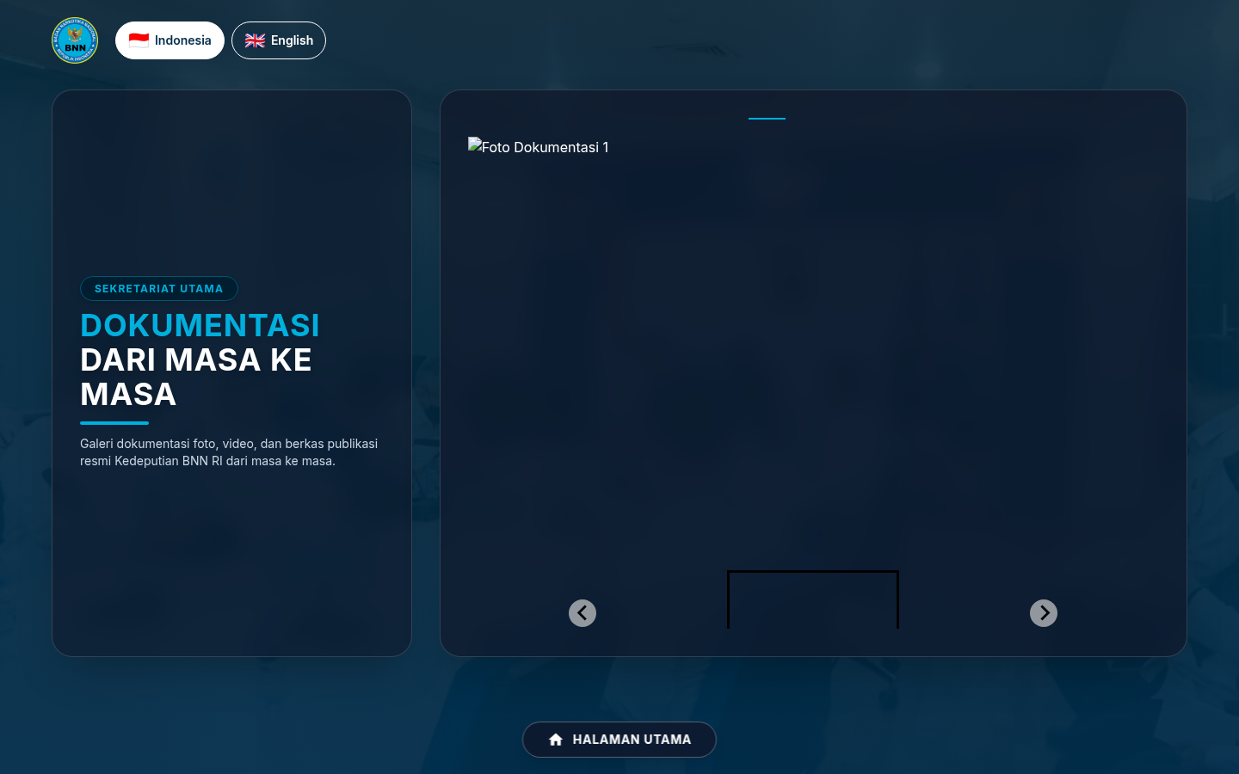
Gambar 4: Halaman Galeri Multimedia dengan Tab Foto, Video, dan Dokumen (/gallery/:id)

2.6 Halaman Struktur Organisasi (/organization/:id)
Menampilkan bagan struktur organisasi kedeputian dari level pimpinan hingga bidang kerja. Bagan disajikan dalam wadah kaca gelap transparan (backdrop blur) dengan pencahayaan aksen biru. Wadah gambar telah dilengkapi dengan kemampuan auto-scroll dan penyesuaian rasio (object-contain) sehingga bagan yang memiliki resolusi besar atau panjang ke bawah dapat diperiksa dengan detail tanpa terpotong.
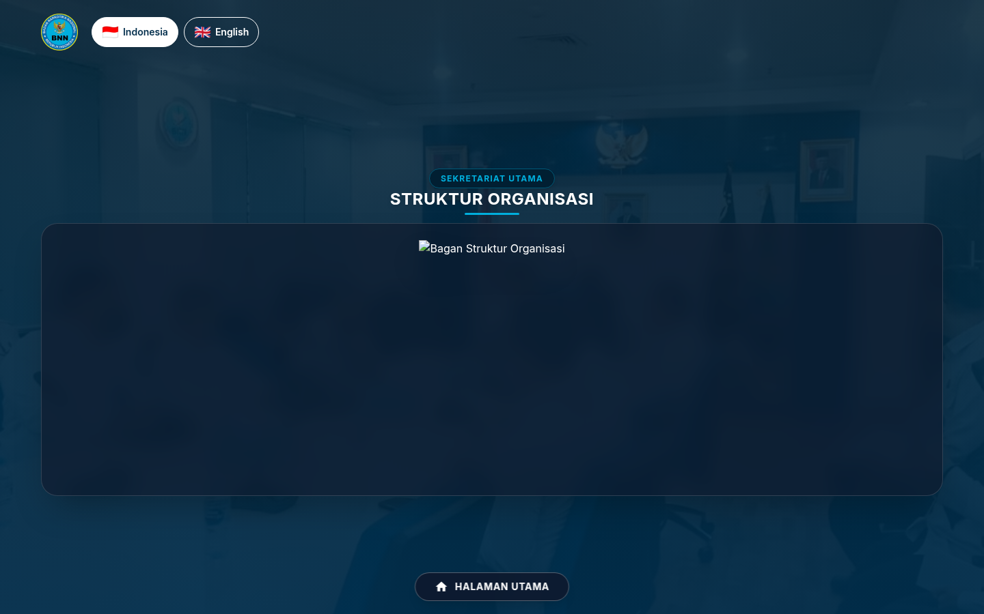
Gambar 5: Halaman Struktur Organisasi Kedeputian (/organization/:id)

BAB III: PANDUAN LENGKAP MENU CMS ADMINISTRATOR
Content Management System (CMS) terintegrasi memungkinkan pengelola museum untuk memperbarui seluruh materi display kapan saja tanpa perlu menyentuh kode program React atau mengompilasi ulang kode sumber.

3.1 Halaman Masuk Administrator (/admin/login)
Kredensial Akses Bawaan: Mengamankan akses panel admin menggunakan form login dengan verifikasi password terenkripsi:
• Alamat URL Login: /admin/login
• Username: admin
• Password: admin123
• Keamanan: Menggunakan token sesi yang disimpan secara aman di local session peramban. Jika sesi habis atau pengguna mencoba mengakses URL admin tanpa login, sistem secara otomatis mengalihkannya kembali ke halaman login.
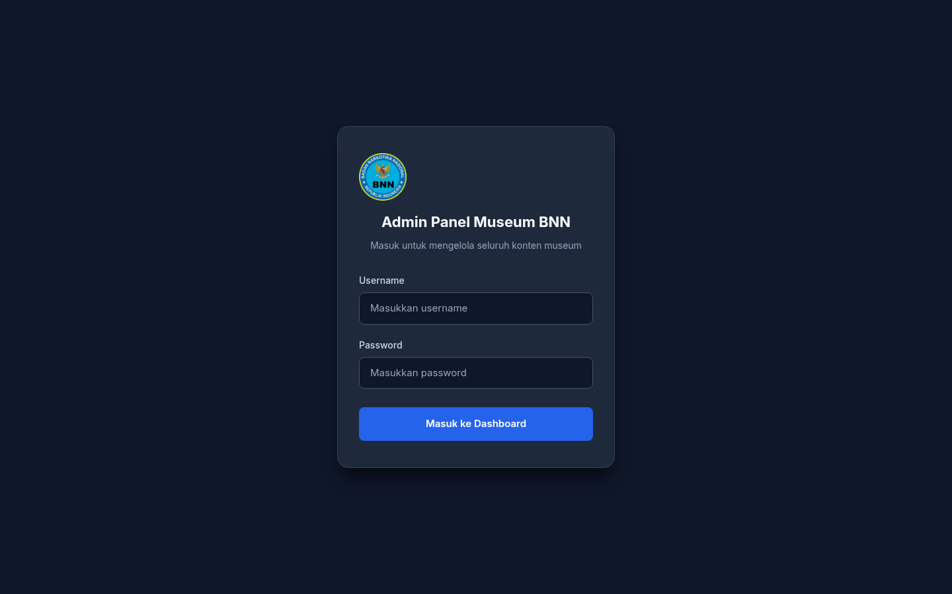
Gambar 6: Form Masuk Administrator Panel CMS (/admin/login)

3.2 Menu Dashboard Ringkasan (/admin/dashboard)
Informasi Kartu Statistik: Merupakan pusat kendali administrator setelah berhasil masuk. Menampilkan empat kartu metrik statistik konten:
1. Kartu Total Kedeputian: Menunjukkan 10 unit kedeputian dan satker yang terdaftar dalam sistem.
2. Kartu Artikel & Berita: Menunjukkan jumlah total berita yang telah dimasukkan (saat ini 60 artikel).
3. Kartu Galeri & Dokumentasi: Menunjukkan total item foto, video, dan dokumen yang terunggah.
4. Kartu Capaian & Prestasi: Menunjukkan jumlah ringkasan prestasi resmi kedeputian.
5. Panel Petunjuk Penggunaan: Memberikan panduan cepat mengenai fungsi masing-masing menu di bilah navigasi kiri.
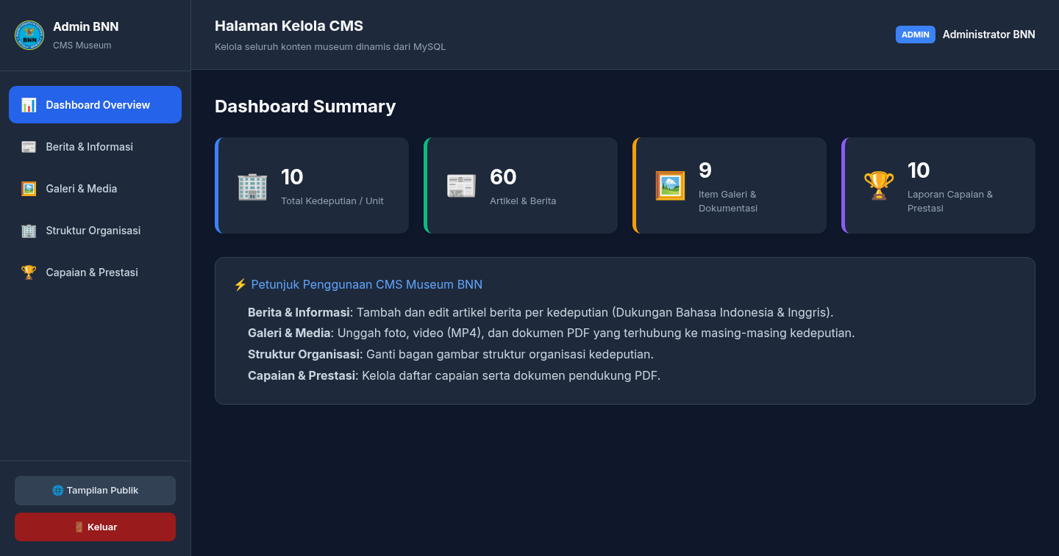
Gambar 7: Halaman Dashboard Overview CMS dengan Ringkasan Metrik Konten (/admin/dashboard)

3.3 Menu Kelola Berita & Informasi (/admin/news)
Fungsi dan Formulir: Modul utama untuk mengelola artikel capaian dan berita kedeputian:
• Dropdown Pilih Kedeputian: Memilih unit kedeputian target yang ingin dikelola artikelnya.
• Form Tambah / Edit Berita: Terdiri atas input Judul Berita (Bahasa Indonesia & Bahasa Inggris), Nomor Urut Tampilan, dan Bodi Berita lengkap (Bahasa Indonesia & Bahasa Inggris). Bodi berita mendukung tag HTML seperti <br>, <p>, <b>, dan tautan.
• Tabel Daftar Berita: Menyajikan daftar seluruh artikel untuk kedeputian yang dipilih. Setiap baris memiliki tombol 'Edit' (untuk memuat data ke formulir atas) dan 'Hapus' (dengan dialog konfirmasi keamanan).
• Responsif & Scrollable: Tabel telah dilengkapi pembungkus overflow-x dan overflow-y sehingga puluhan artikel dapat diperiksa dengan mudah tanpa merusak tata letak admin.
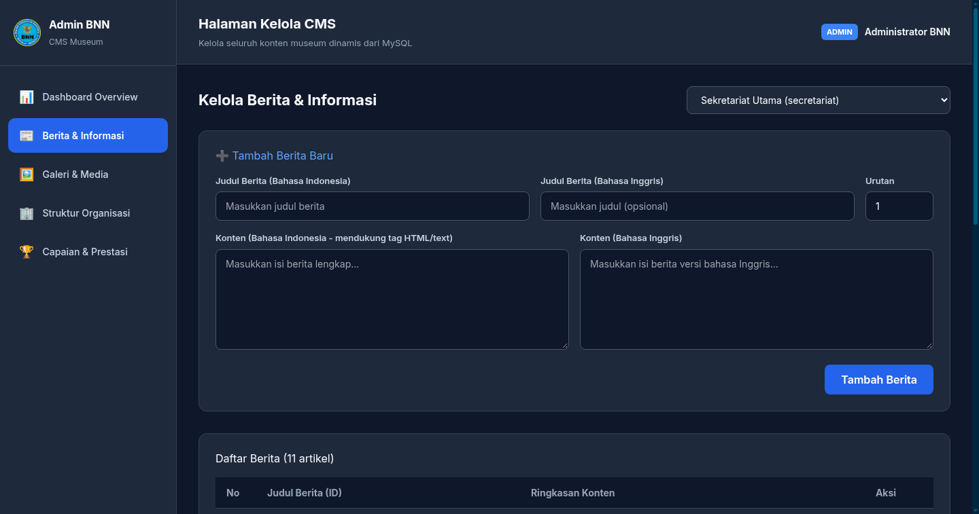
Gambar 8: Modul Kelola Berita & Informasi dengan Formulir Dwi Bahasa dan Tabel Data (/admin/news)

3.4 Menu Kelola Galeri & Media (/admin/gallery)
Fitur Unggah Multimedia: Modul untuk menambahkan dokumentasi visual (foto, video kegiatan, atau dokumen publikasi PDF):
• Tombol 'Pilih File': Pengelola dapat memilih file gambar, video, atau PDF langsung dari komputer lokal. File otomatis diunggah ke server (/uploads) dan URL file diisi otomatis.
• Pilihan Tipe Media: Dropdown untuk menentukan apakah berkas berupa Foto, Video, atau Dokumen PDF.
• Thumbnail Sampul: Opsi mengunggah atau menentukan gambar sampul khusus untuk video atau dokumen PDF.
• Tabel Daftar Media: Menampilkan pratinjau thumbnail, label tipe media, judul, tautan file, serta tombol Edit dan Hapus.
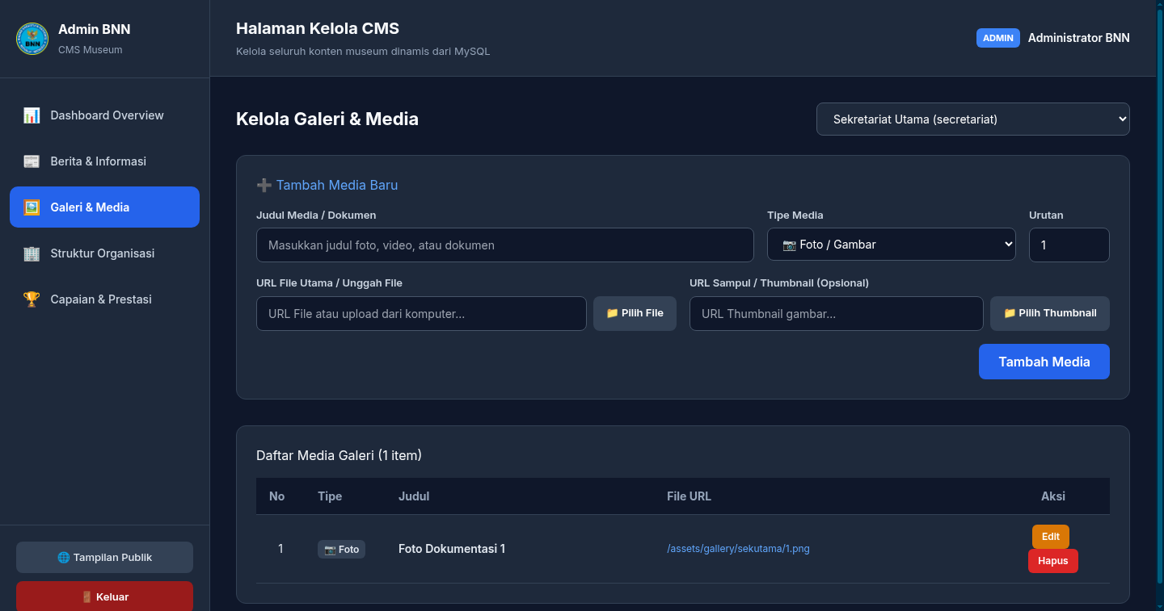
Gambar 9: Modul Kelola Galeri & Media dengan Fitur Unggah File Fisik (/admin/gallery)

3.5 Menu Kelola Struktur Organisasi (/admin/organization)
Modul khusus untuk memperbarui bagan struktur organisasi masing-masing kedeputian. Admin cukup memilih kedeputian yang dituju, lalu mengunggah gambar bagan versi Bahasa Indonesia dan versi Bahasa Inggris. Sistem menyediakan kotak pratinjau langsung (Live Image Preview) sehingga admin dapat memastikan kejelasan bagan sebelum menekan tombol 'Simpan Struktur Organisasi'.

3.6 Menu Kelola Capaian & Prestasi (/admin/achievements)
Memfasilitasi penambahan rangkuman prestasi resmi kedeputian beserta lampiran berkas PDF piagam atau sertifikat penghargaan. Data yang dimasukkan di menu ini akan langsung terhubung dan dapat dibaca oleh pengunjung di layar sentuh museum.

BAB IV: PANDUAN INSTALASI & OPERASIONAL SERVER

4.1 Menjalankan di Komputer Lokal (Offline Kiosk / Testing)
Perintah Eksekusi Cepat: Aplikasi dapat dijalankan secara instan di komputer Windows, Mac, atau Linux mana pun yang memiliki PHP tanpa perlu server database terpisah:
1. Buka terminal atau Command Prompt pada folder proyek.
2. Jalankan perintah server bawaan PHP:
Command: php -S localhost:8000 -t build build/router.php
3. Buka browser pada alamat: http://localhost:8000

4.2 Langkah Praktis Deployment ke cPanel Hosting
Langkah Mudah Deployment: Karena menggunakan arsitektur statis React yang didukung skrip PHP Native dan SQLite, proses hosting di cPanel sangat sederhana:
Langkah 1: Buka cPanel Hosting Anda, masuk ke File Manager, lalu buka folder public_html.
Langkah 2: Upload dan ekstrak seluruh isi dari folder 'build/' (termasuk index.html, api.php, router.php, .htaccess, museum_bnn.sqlite, dan folder static/, assets/, uploads/) langsung ke dalam public_html.
Langkah 3: Selesai! Website langsung aktif di domain Anda dengan fitur publik dan CMS yang berfungsi 100% tanpa perlu menyetel MySQL, database user, ataupun Node.js.

4.3 Prosedur Pencadangan & Pemulihan (Backup & Restore)
Keunggulan Satu File Basis Data: Seluruh data aplikasi (pengguna, artikel berita, metadata galeri, capaian, dan struktur organisasi) tersimpan utuh dalam satu berkas:
• Untuk Mencadangkan (Backup): Cukup unduh berkas 'museum_bnn.sqlite' dari File Manager cPanel ke komputer lokal Anda.
• Untuk Memulihkan (Restore): Jika berpindah hosting atau ingin memulihkan data lama, cukup unggah kembali berkas 'museum_bnn.sqlite' tersebut ke folder public_html.

